目录

Linux学习笔记 2

centOS的安装 2

Linux各挂载点的作用 2

Linux命令格式 3

命令 3

系统管理相关命令 4

目录处理命令 4

链接文件 5

文件搜索命令 5

Rpm 命令 7

安装命令相关 7

下载命令相关 8

压缩命令 8

解压命令 9

关机和重启命令 9

挂载命令 10

用户登陆查看命令 11

文件的编辑 11

为虚拟机 配置 网络 12

远程终端登陆linux (SSH,Secure Shell) 13

公钥认证 (免密码登陆) 13

Linux 账号管理 14

# Linux学习笔记

## centOS的安装

配置网络 以太网开机打开

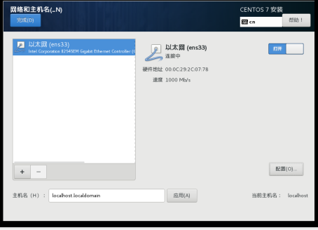

勾选可用时自动链接到这个网络

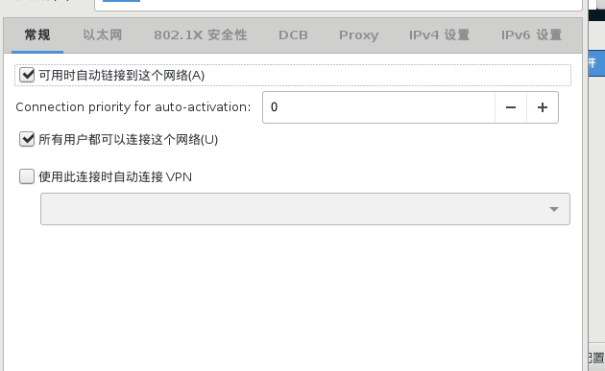

## Linux各挂载点的作用

目录树的主要部分有root（/）、/usr、/var、/home等等。下面是一个典型的linux目录结构如下：

/ 根目录

/bin 存放必要的命令

/boot 存放内核以及启动所需的文件等 不能随便操作

/dev 存放设备文件

/etc 存放系统的配置文件

/home 用户文件的主目录，用户数据存放在其主目录中

/lib 存放必要的运行库

/mnt 存放临时的映射文件系统，我们常把软驱和光驱挂装在这里的floppy和cdrom子目录下。

/sys 存放内存数据 不能操作

/proc 存放存储进程和系统信息 不能操作

/root 超级用户的主目录

/sbin 存放系统管理程序

/tmp 存放临时文件的目录

/usr 包含了一般不需要修改的应用程序，命令程序文件、程序库、手册和其它文档。

/var 包含系统产生的经常变化的文件，例如打印机、邮件、新闻等假脱机目录、日志文件、格式化后的手册页以及一些应用程序的数据文件等等。建议单独的放在一个分区。[separator]

**典型的/usr目录如下：**

/X11R6 存放X window系统

/bin 存放增加的用户程序 （）

/dict 存放字典

/doc 存放追加的文档

/etc 存放设置文件

/games 存放游戏和教学文件

/include 存放C开发工具的头文件

/info 存放GNU信息文件

/lib 存放库文件

/local 存放本地产生的增加的应用程序

/man 存放在线帮助文件

/sbin 存放增加的管理程序

/share 存放结构独立的数据

根目录和 usr 目录下 的 bin目录 和 sbin目录都是存放 系统命令的

bin 目录下的命令 所有用户都可以 使用 sbin 目录中命令只有 root 用户才可以使用

**可以随意 创建文件的是 每个用户的 用户目录~ tmp 目录 和 home目录**

## Linux命令格式

command [options] [arguments]

command : 命令名称,唯一确定一个命令

options: 参数选项,一般是 **--单词** 或 **-单字** 如: (--help -h)

arguments: 命令参数,命令的处理对象,如 文件名.目录,用户

小诀窍:

命令 --help : 查看命令的使用 方式

man 命令: 查看命令的使用 方式

Info 命令 : 查看命令的使用 方式

## 命令

Tab 键 连按2次 可以 提示命令

q: 退出 ctrl+B 向后翻屏 ctrl+D :向前翻屏

shutdown :关机 shutdown - h now : 立即关机 init 0 : 关机

date :查看 日期

Ip addr: 查看 ip

reboot : 重启

yum install -y lrzsz :安装 有关包 (之后文件上传命令可用)

rz -bey :向服务器 传输 文件

history :查看历史命令

chmod 700/600 文件 : 修改 文件权限

ls -a : 显示隐藏文件 (以. 开头的文件 是隐藏的) -l 以列表的方式 -h 显示文件大小

ls 可以 用 * 和 ? 列出，文件 ls *.txt : 显示txt文件 ? 占一位

Ls [123] 总之，ls 支持正则表达式

fdisk -l : 查看分区

df -h : 查看 分区 挂载到哪个目录

shutdown -h 30 : 指定30 分钟后关机

shutdown -h 22:30 根据 具体时间定时关机

shutdown -c :取消关机

eixt : 登出远程登陆

pwd : 查看当前目录

~: 代表的 是 home 目录下的 用户目录

Vi : 编辑文件

Vim : 新建并编辑文件

touch 文件名 : 创建文件

### 系统管理相关命令

cal ： 看日历 cal -y 2018 :

**重定向**

将能 显示在控制台 里的 内容，打印到 文件里

比如 cal > a.txt : 将日历内容，打印到a.txt

ls >> a.txt : 将内容 追加 到文件里

ps : 查看进程

ps -aux ： 查看所有进程信息 （pid等信息）

ps -ax 或者 ps -e : 查看所有进程 加上 -f 或者 -u 参数 查看进程详细信息

ps -u -f username ： 查看某个用户的进程

ps -C pname ： 通过进程名 显示进程 pname : 进程全名 （属于完全匹配）

ps -ef | grep pname ： 显示进程，部分匹配

ps -f -p pid : 通过进程id显示进程

top : 查看进程

htop : 查看进程

kill pid : 结束进程

kill -9 pid : 强制结束进程

### 目录处理命令

mkdir 目录名： **创建**目录 -p 选项 递归创建目录 如： mkdir -p a/b/c

mkdir 目录1 目录2 ： 也可以同时创建多个目录

cd 目录路径 ： 切换目录

cd ~ 进入用户家目录 cd - ：进入上次目录 cd .. : 上一级 cd . 当前

rmdir : 只能删除空目录

rm 文件名 ： **删除**文件 （会有提示 是否删除 文件 输入y 删除）

rm -r 目录名 ： 删除目录 （ 会有提示 是否删除 目录 -r 选项 删除目录）

rm -rf 文件夹名 : 删除文件夹 或者 删除目录 （-f 强制删除 不提示）

可以 同时 删除多个 文件（文件夹）

rm -f abc*.txt : 删除文件支持 正则，删除匹配文件名的文件

cp 文件名 目录名/文件新名字 ： 将文件**拷贝**到 另一个目录

cp -r 目录名 目录名： 拷贝目录

cp 的 -a 选项 ： 目标文件（目录） 将和 源文件（目录）一摸一样

mv 源文件（目录） 目标目录 ：将源文件 **剪切**到目标目录

mv 源文件（目录） 目标目录/新名字 ：将源文件 剪切到目标目录 （并改名字）

mv a b : 在同一目录下剪切 ，就是 将文件改名

touch 文件名 ： 创建文件

### 链接文件

创建**软链接**的 目的 类似于 windows的 快解方式， 有的目标文件太深了，不好找

Ln 目录/file1 目录/file2 : 创建 file1 的硬链接文件 file2

硬链接 文件和 源文件 差别不大 不好区分，对任何一方文件的修改都会 影响另一个文件，删除源文件，不影响 硬链接文件

软链接 ： 推荐使用

Ln -s file1 file2 : 创建file1 的符号链接文件 （软连接文件）

修改 源文件 或者 软链接文件 另外一方都会改变。 删除源文件，软链接将不能使用

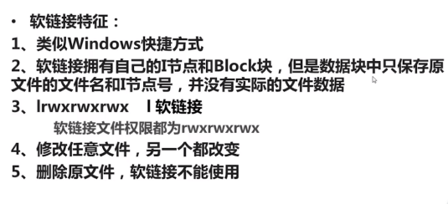

创建软链接文件 ，源文件要写绝对路径

### 文件搜索命令

**locate 命令 ：优点 搜索速度较快 属于文件搜素命令**

**locate 文件名** ： 在后台数据库中按文件名搜索

/var/lib/mlocate ： locate命令 搜索的数据库 不同系统 的数据库目录名不一样 （默认情况下这个数据库 1 天 更新一次）

updatedb : 此命令立刻更新数据库

命令搜索命令 ： **whereis 和 which**

whereis ls : 查询ls 命令所在目录 及 ls命令帮助文档所在目录

which ls ： 查询ls命令所在目录 及 ls命令的别名

**文件搜索命令 find**

作用 ： 搜索 符合条件的文件名

find 命令 功能强大

**命令格式 find [搜索范围] [搜索条件]**

如：

find /root -name 文件名： 在root目录下搜索文件

（搜索范围不要太大，不然 搜索的速率会很慢）

find /root -iname : 不区分大小写

find /root -user root: 按所有者搜索文件 （搜索属于root用的的文件）

find /root -nouser : 查找没有所有者的文件

上面这些都是 具体的查询，要实现模糊查询，需借助通配符 * ? []

find /root -name "*[tk]" : 查找 以t或k 结尾的文件

find /root -mtime +10 ：查找10 天前修改的文件

(-10 十天内修改文件 10 十天当天修改文件)

选项 -atime ：文件访问时间 -ctime： 改变文件属性

find /root -size +20k : 查找大于20KB的文件

-a 逻辑与 -o 逻辑或

find /root -size +20k -a size -50k:查找大于20KB并且小于 50KB的文件

find /root -size +20k -exec ls -lh {} \; : 查找文件并显示文件信息

-exec : 对搜索结果执行操作

**字符串搜索命令 grep**

作用： 在文件中搜索符合条件的字符串

grep “hello” a.txt : 在文件中 搜索**包含** hello 的字符串

选项 -i 忽略大小写 -v 排除指定字符串

### Rpm 命令

**查询软件包**

rpm -q PACKAGE_NAME

rpm -qp ***.rpm 获取当前目录下的rpm包相关信息

rpm -qa | less 列出所有已安装的软件包

rpm -qf /usr/sbin/httpd 查看某个文件属于哪个软件包，可以是普通文件或可执行文件，跟文件的绝对路径

rpm -qi PACKAGE_NAME 列出已安装的这个包的标准详细信息

rpm -ql PACKAGE_NAME 列出rpm包的文件内容

rpm -q –scripts kernel | less 列出已安装rpm包自带的安装前和安装后脚本

rpm -qa –queryformat ‘Package %{NAME} was build on %{BUILDHOST}\n’ |less queryformat强大的查询

rpm –querytags | less 可以列出queryformat可以使用的所有变量从而组合成更强大的查询

**安装软件包**

rpm -ivh ***.rpm　　#其中i表示安装，v表示显示安装过程，h表示显示进度

**升级软件包**

rpm -Uvh ***.rpm

**删除软件包**

rpm -e PACKAGE_NAME

rpm -e –nodeps PACKAGE_NAME #不考虑依赖包

rpm -e –allmatches PACKAGE_NAME #删除所有跟PACKAGE_NAME匹配的所有版本的包

### 安装命令相关

yum -y install [package] 下载并安装一个rpm包

yum localinstall [package.rpm] 安装一个rpm包，使用你自己的软件仓库解决所有依赖关系

yum -y update 更新当前系统中安装的所有rpm包

yum update [package] 更新一个rpm包

yum remove [package] 删除一个rpm包

yum list 列出当前系统中安装的所有包

yum search [package] 在rpm仓库中搜寻软件包

yum clean [package] 清除缓存目录（/var/cache/yum）下的软件包

yum clean headers 删除所有头文件

yum clean all 删除所有缓存的包和头文件

service network restart :重启 网络服务

nmcli d : 查看 网卡

Ctrl+ c :终止命令

### 下载命令相关

wget 资源地址： 下载相关软件

### 压缩命令

常用压缩格式 .zip .gz .b2z .tar.gz .tar.bz2

**Zip 格式**

zip long.zip 文件名 ： 将文件 压缩为 long.zip 压缩包

zip -r long.zip 文件夹名 ： 压缩目录

**.gz 格式**

gzip 源文件名 ： 压缩文件 ， 但是源文件会消失

gzip -c a.txt > a.txt.gz : 压缩文件 但 源文件不会消失

（-c 是吧 文件内容输出到 控制台 > 是将内容 写入到 压缩包）

gzip -r 目录名 ： 压缩目录下所有子文件，但不能压缩本目录 （不方便）

**.bz2 格式**

bzip2 源文件 ：压缩为.bz2格式，不保留源文件

bzip2 -k 源文件 ： 压缩之后保留源文件

bzip2 命令不能压缩目录！！

.gz 和 .bz2 的 压缩命令 都有些问题 ，出现了 tar 命令 将 文件（目录）先打包（tar包）

，然后 可以对这个 tar包 随意压缩。解决了 压缩不全的问题

**-c :打包**

**.tar**

tar -cvf filename.tar file（源文件） ： 将file文件打包

（选项 -c :打包 -v ：显示过程 -f ：指定打包后的文件名）

**.tar.gz**

.tar.gz 格式是先打包为.tar格式，再压缩为.gz格式

tar -zcvf filename.tar.gz 源文件 ：将源文件压缩 -z 选项,压缩为.tar.gz格式

tar -zcvf /tmp/filename.tar.gz 源文件1 源文件2 ：

指定压缩目录，并且 同时压缩 多个文件

**.tar.bz2**

tar -jcvf filename.tar.bz2 源文件： -j 选项，压缩成tar.bz2

### 解压命令

**解压 zip**

unzip file.zip : 解压 zip压缩包

**解压 .gz**

gzip -d 压缩包名 ： 解压 文件

gunzip 压缩包名 ： 解压 文件 -r 选项 解压目录

**解压 .bz2**

bzip2 -d 压缩文件：解压 -k 选项，保留压缩文件

bunzip2 压缩文件 ： 解压 -k 选项，保留压缩文件

-x 选项 解压

**解压tar**

tar -xvf filename.tar : 解压包 -x选项， 解压

**解压.tar.gz**

tar -zxvf filename.tar.gz ：解压.tar.gz格式文件

**解压.tar.bz2**

tar -jxvf filename.tar.bz2 : 解压

tar -jxvf filename.tar.bz2 -C 指定目录 ： 解压到指定目录

**查看压缩文件 但是不解压**

tar -ztvf filename.tar.gz :

tar -jtvf filename.tar.bz2:

### 关机和重启命令

shutdown [选项] 时间：

（选项 -c 取消前一个关机命令， -h 关机 -r 重启）

shutdown -h now : 立马关机

shutdown -r 12:00 &: 12:00 重启计算机，&, 命令后台启动，不占用当前的控制终端

shutdown -c : 取消之前的重启命令

其他关机命令：halt poweroff init 0 这些关

机命令都不太安全

其他重启命令 : reboot init6

**系统运行级别**

0 关机 3 完全多用户 5 图形界面 6 重启

runlevel ：查看当前主机的运行级别

**退出登出**

logout : 用户登出

### 挂载命令

什么是挂载，什么是分区，什么是挂载点

**为什么要挂载**

在linux操作系统中， 挂载是指将一个设备（通常是存储设备）挂接到一个已存在的目录上。 我们要访问存储设备中的文件，必须将文件所在的分区挂载到一个已存在的目录上， 然后通过访问这个目录来访问存储设备。

挂载点 是一个目录

/home /usr 等都是挂载点

mount [-t 文件系统] [-o 特殊选项] 设备文件名 挂载点：

（加入文件系统类型，来指定挂载的类型，可以是 ext3，ext4，iso9660）

mount ： 查询系统中已经挂在的设备

mount -a : 依据配置文件/etc/fstab 的内容，自动挂载

（/etc/fstab） 这里面配置的 分区，开机自动挂载

分区：sda1 sda2 。。。 等就是分区

TIM截图20181010143808

**挂载光盘**

**mount [-参数] [设备名称][挂载点]**

mkdir /mnt/cdrom : 建立挂载点

mount -t iso9660 /dev/cdrom /mnt/cdrom :挂载光盘

mount /dev/sr0 /mnt/cdrom : sr0 是光盘设备

卸载命令

umount 设备文件名或者挂载点 如 umount /mnt/cdrom

fdisk -l :查看 分区具体情况

df -l :查看磁盘使用情况

df 目录全路径 ： 查看某个目录是哪个分区

df -h : 查看 分区使用情况

### 用户登陆查看命令

w 命令: 查看用户登陆信息

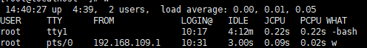

USER ，登陆的用户名

TTY：通过什么方式登陆的 tty1: 主机登陆 pts/0 ,远程终端登陆

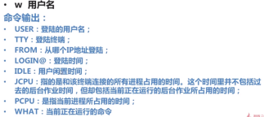

who : 简单查看登陆用户

last : 查看多有用户的登陆信息

lastlog : 查看所用用户最后一次登陆的时间

### 文件的编辑

touch 文件名 ：创建文件

在按 i 键之前 可以 敲 / 进行字符串搜索

按 n 键 可以 搜索 下一个 符合条件的字符串

vi 要编辑文件的路径

① a 在光标之后开始输入文本

② A 在行尾开始输入文本

③ i 在光标之前开始输入文本

④ I 在行首第一个非空白字符前输入文本

⑤ o 在光标所在行后插入一空行

⑥ O 在光标所在行前插入一空行

保存退出

修改好文件后，如果在【文本输入模式】下，首先按“ESC” 键进入【命令模式】，然后输入“:”，进入【末行模式】，在末行模式下，可使用如下退出命令：

q 是直接退出；

wq 保存后退出；

q! 强制退出；

wq! 强制保存退出；

cat 文件路径: 查看文件内容

## 为虚拟机 配置 网络

1 :网络适配器 选用 NAT

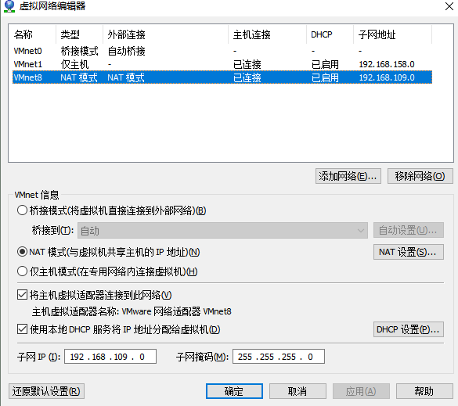

2 查看子网 和 掩码 (IP 配置 要 和 子网 在同一个网段)

3 看 虚拟路由器的网关 (NAT 设置)

4 编辑文件 ifcfg-ens33

vi /etc/sysconfig/network-scripts/ifcfg-ens33 （ens33是网卡）

#修改

BOOTPROTO=static 动态: dhcp

ONBOOT=yes 这里如果为no的话就改为yes，表示网卡设备自动启动

新增 （ifconfig ens33 ip ：修改IP）

IPADDR=192.168.85.100 #静态

GATEWAY=192.168.85.2 #默认网关

NETMASK=255.255.255.0 #子网掩码

NM_CONTROLLED=no :(保证 ip 不会 因开机 改变)

service network restart :重启 网络服务

vi /etc/sysconfig/network

ping 外网 不通 解决:

首先确定已经连接上路由器，并且路由器能够访问外网，可以通过访问网关进行确定(ping 网关 ip)

cat /etc/resolv.conf  //查看是否设置域名服务器

vi /etc/resolv.conf

加入下面两行: 域名服务

nameserver 8.8.8.8

nameserver 8.8.4.4

4 确保 网关 GATEWAY=.... 设置 (/etc/sysconfig/network-scripts/ifcfg-)

5 确保 可用 dns解析

grep hosts /etc/nsswitch.conf

结果: hosts: file dns

## 远程终端登陆linux (SSH,Secure Shell)

Could not connect to '192.168.109.205' (port 22): Connection failed.

用shell 远程登陆 报错 解决： 还原 vmvare 的默认网络设置即可

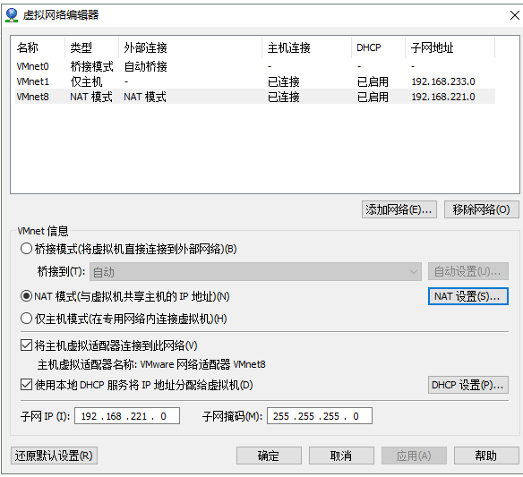

(大多数情况下 服务器在远方仓库里,控制服务器 就需要 远程控制)

密码认证

### 公钥认证 (免密码登陆)

公钥认证 方式1 步骤:

1: 生产 密钥对 (在本机上生成)

ssh-keygen -t rsa -P '' : rsa(加密方式) -P (‘’ 密码为空)

2: 将 公钥 上传到 要登陆的服务器 (黑体 公钥所在目录)

root 用户名 后面的是服务器ip (root 是 服务器上的身份 可以替换为需要的用户名)

ssh-copy-id -i /root/.ssh/id_rsa.pub [root@192.168.109.200](mailto:root@192.168.109.200)

3: 登陆 远程服务器 (此时 不在需要密码)

ssh 192.168.109.200 (ssh root@192.168.109.200)

## Linux 账号管理

/home 目录下 各个 用户的文件夹

id :查看当前用户的信息 用户名 ,uid,组等信息

uid : 一般 的用户 uid 是 从 1000 开始的 (centOS7)

useradd name: 添加用户

**这个命令 做一些事**

1 在passwd 目录下 创建 该用户相关记录 /etc/passwd

/*

* duan:x:1000:1000::/home/duan:/bin/bash

* passwd :下记录的含义 duan:用户名 x: 密码占位符 1000:uid 1000:组id

* /home/duan :用户家目录

* bin/bash : shell (sbin/nologin 账号不能用shell 登陆)

*/

2 在 shadow 加 密码 记录 /etc/shadow 密码没设置 用户不能登陆

3 在 group 目录 添加 同名的 目录 (组记录) : /etc/group

4 在 home 目录下 添加与 用户名同名的文件夹 : /home

passwd 用户名: 更改/添加 用户密码

userdel 用户名: 删除用户

usermod : 加上 选项 更改用户的一些信息(比如更换 用户的home 目录)

su - duan(用户名) : 在root 账户下 切换 到 其他用户 （su 用户名 ： 也可以）

useradd -D : 查看添加用户默认的 参数

这些 默认参数 在 /etc/default/useradd 配置文件中 ,可以 修改这些默认配置

/etc/login.defs 这个 文件 配置 的是 创建用户 一些限制配置(密码 长度限制等)

组:

groupadd 组名: 添加一个组 /etc/group 目录可以查看组的信息

gpasswd -a duan(用户名) g1(组名) : 向组中添加用户

grups : 查看当前 用户所属 哪些组

groupdel 组名: 为用

groupmod -n g2 g1 : 将g1组的名字 修改为 g2

last : 查看最近登陆的 系统用户的信息

sudo : 普通用户 拥有权限 去 使用一些命令

/**

* 为普通用户 分配 sudo权限,有权限的用户都在/etc/sudoers目录中

将用户 配置 在此文件中 ,类似下面的配置

捕获

*/

文件权限模型:

1:基于用户模型,分为所有者权限(owner),所有者同组权限(group),和所有者非同组权限(other)

2:文件权限抽象为读权限(r),写权限(w),和执行权限(x)

r 4 , w 2 , x 1

rwx rwx rwx : 第一个 rwx是 所有者权限 , 第二 是 同组者权限 第三是 非同组者权限(othor)

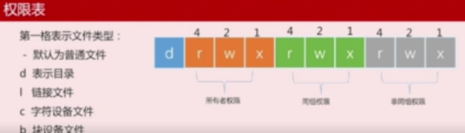

文件权限掩码机制:

新建文件 文件夹 的默认的权限:

文件 默认权限 666 , 意思是 假如新建了一个文件,权限为 rw-rw-rw

目录 默认权限 777

umask 命令 查看 文件 的掩码

如 掩码 为 0022 ,意思是 件 同组权限 的 w 权限 抹掉,othor 的 w 权限抹掉

umask 0000 : 设置 文件的掩码

看到 3-1-2

